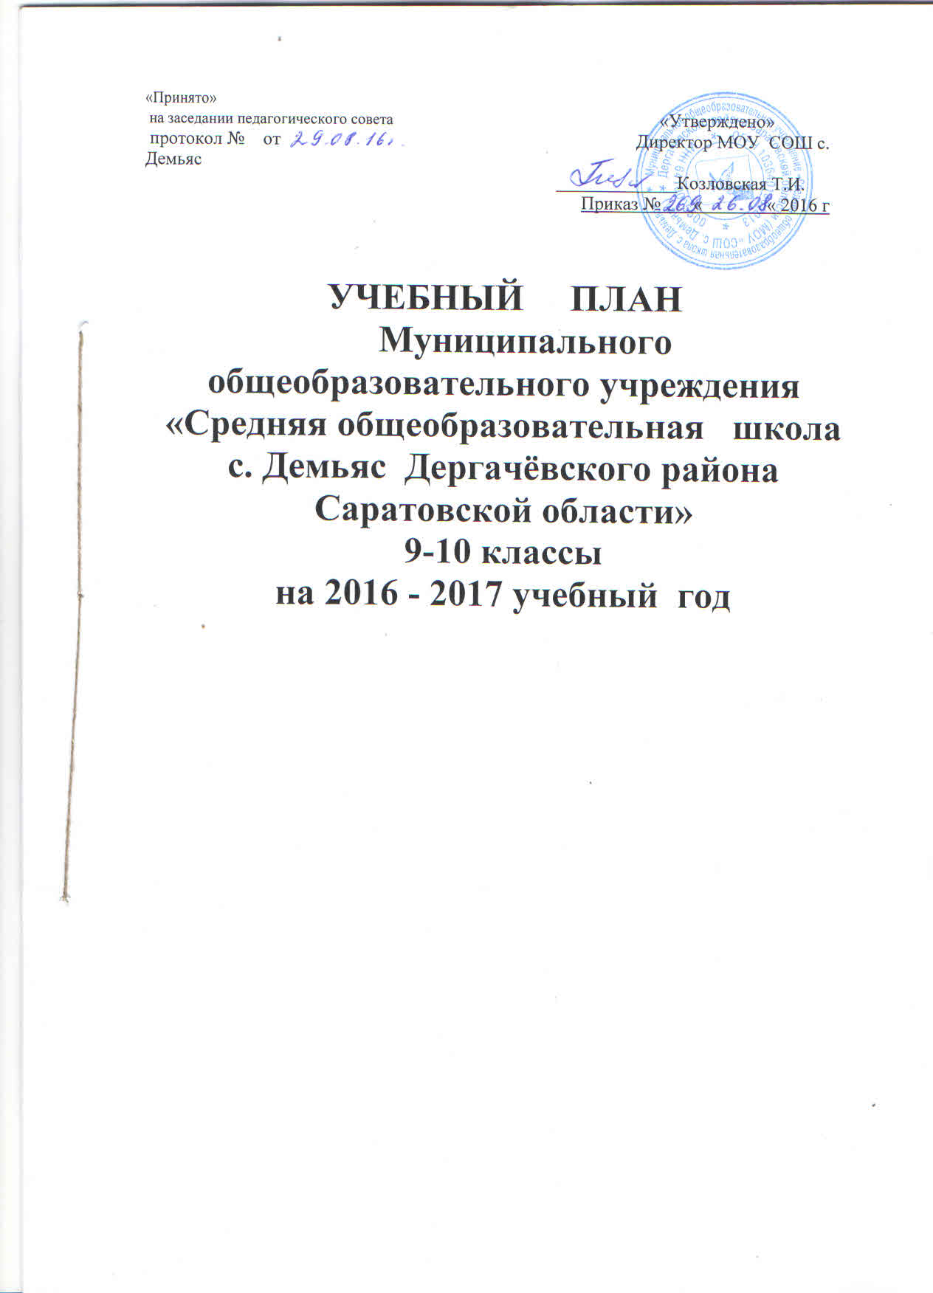

Пояснительная записка к учебному плану
МОУ СОШ с. Демьяс на 2016 - 2017 учебный год
(9-10 класс)

- Общие положения
1.1.Учебный план МОУ СОШ с.Демьяс является нормативным документом, определяющим распределение учебного времени, отводимого на изучение различных учебных предметов по инвариантной и вариативной части, максимальный объем обязательной нагрузки обучающихся, нормативы финансирования.
1.2. Учебный план СОШ с. Демьяс на 2016-2017 учебный год разработан в преемственности с планом 2015–2016 учебного года, с учетом следующих документов:
- Закона Российской Федерации №273-ФЗ от 29 декабря 2012 года «Об образовании в Российской Федерации»;
- Федерального базисного учебного плана (утвержден приказом Минобразования России от 09.03.2004 г. № 1312 «Об утверждении федерального базисного учебного плана и примерных учебных планов для образовательных учреждений Российской Федерации, реализующих программы общего образования») с изменениями (утверждены приказами Минобрнауки России от 20.08.2008 г. № 241, 30.08.2010 г. № 889, 03.06.2011 г. № 1994, 01.02.2012 г. № 74);
- санитарно-эпидемиологические правила и нормативы СанПиН 2.4.2.2821-10 «Санитарно-эпидемиологические требования к условиям и организации обучения в общеобразовательных учреждениях», утвержденными постановлением Главного государственного санитарного врача Российской Федерации от 29.12.2010 г. № 189, зарегистрированным в Минюсте России 03.03.2011, регистрационный номер 19993;
- регионального базисного учебного плана (утвержден приказом министерства образования Саратовской области от 6.12.2004 г. № 1089 «Об утверждении регионального базисного учебного плана и примерных учебных планов для образовательных учреждений Саратовской области, реализующих программы общего образования») с изменениями (утверждены приказами министерства образования Саратовской области от 27.04.2011 г. № 1206, от 06.04.2012 г. № 1139);
- нормативных правовых актов министерства образования Саратовской области, регламентирующие деятельность образовательных организаций региона;
- Устава МОУ СОШ с. Демьяс.
1.3. Содержание и структура учебного плана определяются требованиями государственных образовательных стандартов, целями образовательного учреждения, согласно Устава МОУ СОШ с. Демьяс, а также задачами деятельности школы на 2016-2017 учебный год, сформулированными в годовом плане работы.
1.4. Учебный план составлен для основного общего образования - 9 класс; для среднего общего образование 10 класс.
1.5. МОУ СОШ с. Демьяс в 2016-2017 учебном году работает в следующем режиме: основная и средняя школа обучается по 6-дневной рабочей неделе с продолжительностью урока 45 минут. Учебный год - 34 учебные недели. Обязательная недельная нагрузка обучающихся школы соответствует нормам, определенных СанПиН 2.4.2.2821-10 и составляет по классам:
9-й класс – 36 часов;
10-й класс – 37 часов;

1.6. Учебный план включает две части: инвариантную и вариативную.
Наполняемость инвариантной части определена базисным учебным планом и включает федеральный компонент. Инвариантная часть составлена с учетом сохранения единства образовательного пространства РФ, чтобы ученик мог чувствовать себя комфортно при переходе из школы в любой тип образовательного учреждения.
Вариативная часть включает дисциплины регионального компонента и компонента образовательного учреждения (БУП-2004г.), часы которого используются на ведение предметов по выбору, предпрофильную подготовку в 9 классе, изучение элективных учебных предметов по выбору в 10 классе.

1.7. Организация внеучебной деятельности
Дополнительные образовательные программы:
- углубляют и расширяют знания обучающихся по основным предметам;
- делают школьное обучение личностно-значимым для многих обучающихся;
- стимулируют учебно-исследовательскую активность школьников;
- повышают мотивацию к обучению по ряду общеобразовательных курсов.
Дополнительное образование оказывает существенное воспитательное воздействие на обучающихся: оно способствует возникновению у ребенка потребности в саморазвитии, формирует у него готовность и привычку к творческой деятельности, повышает его собственную самооценку и его статус в глазах сверстников, педагогов, родителей. Направления работы следующие:
1. Спортивно-оздоровительное
2. Художественно-эстетическое
3. Военно-патриотическое
4.Научно-познавательное
5. Общественно- полезная деятельность
6.Индивидуально-консультационная деятельность.

2. Учебный план 3 уровня общего образования

(5, 6, 7, 8 классы обучаются в условиях реализации ФГОС ООО. Учебный план прилагается)

2.1. Обучение в 9 классе ведется по БУП-2004.
2.2. Инвариантная часть учебного плана соответствует требованиям, устанавливаемым базисным учебным планом для образовательных учреждений, реализующих программы общего образования.
2.3. Учебный план 9-ого класса составлен на основе регионального учебного плана 2004 года. 9-й класс осуществляет обучение в рамках введения предпрофильной подготовки. Часы вариативного блока в 9 классе распределяются следующим образом:
а) 3 часа на дисциплины регионального компонента: 1 час/нед ОБЖ, 1 час/нед –ОЗОЖ, 1 час/нед.- Экология.
б) компонент образовательного учреждения - 3 часа, отдан на осуществление предпрофильной подготовки, реализуемой по следующей модели: куры психолого-педагогического сопровождения - 3 курса в I четверти; краткосрочные элективные курсы по выбору – II – IV четверть (всего – 102 часа/год). Преподавание элективных курсов осуществляется по программам, утвержденным решением экспертного научно-методического совета при Министерстве образования Саратовской области (Приложение к письму министерства образования Саратовской области от 04.07.2016 №01-26-/4543. Обучающимся 9 класса предлагаются для выбора следующие элективные курсы:

№  п/п | Предмет | Название курса | Автор | Длит.  курса | №  приказа | Ф.И.О учителя, преподающего курс
1 | Психолого- педагогическое сопровождение | Формула будущей профессии | Аношкина Ю.Ю., Щеглова О. В.  Юрасова Ю. В. | 3 часа | Письмо МО Саратовской области от 04.07.2016 г. №01-26-/4543 | Батырева Л.В.
2 |  | В поисках своего призвания | Лисюткина И.С. | 3 часа | Письмо МО Саратовской области от  04.07.2016 г. №01-26-/4543 | Холодцова Г.В.
3 |  | Предпрофильная диагностика и подготовка учащихся к успешному профессиональному самоопределению | Козлова О. И. | 3 часа | Письмо МО Саратовской области от 04.07.2016 г. №01-26-/4543 | Батырева Л.В.
4 | Обществознание | Основы правовых знаний | Воеводина Л.А. | 12 час. | Письмо МО Саратовской области от 04.07.2016 г. №01-26-/4543 | Ступак В.Е.
5 | Русский язык | Культура речи | Исаева Э. И. | 8 час. | Письмо МО Саратовской области от 04.07.2016 г. №01-26-/4543 | Ступак Т.С.
6 | Русский язык | Выразительные средства синтаксиса | Купцова  Е. Ю. | 8 час. | Письмо МО Саратовской области от 04.07.2016 г. №01-26-/4543 | Ступак Т.С.
7 | Литература | Жанры школьных сочинений | Орлова О. П.  Смирнова  В. В. | 12 час. | Письмо МО Саратовской области от 04.07.2016 г. №01-26-/4543 | Ступак Т.С.
8 | Математика | Равновеликие и равносторонние многоугольники | Корнеева  А. О. | 12 час. | Письмо МО Саратовской области от 04.07.2016 г. №01-26-/4543 | Телешева Г.Л.
9 | Математика | Элементы математической логики | Евстифеева Т. В. | 8 час. | Письмо МО Саратовской области от 04.07.2016 г. №01-26-/4543 | Телешева Г.Л.
10 | История | История Саратовского края | Турманов  В. В. | 12 час. | Письмо МО Саратовской области от | Ступак В.Е.
11 | География | Мир профессий в географии | Кирста В. Т. | 8 час | Письмо МО Саратовской области от 04.07.2016 г. №01-26-/4543 | Козловская Т.И.
12 | География | Путешествуем по городам Саратовской области | Лукьянова  Л. А. | 12 час. | Письмо МО Саратовской области от 04.07.2016 г. №01-26-/4543 | Козловская Т.И.
13 | Биология | Живые организмы – спутники человека | Задорова  Н. В. | 12 час. | Письмо МО Саратовской области от 04.07.2016 г. №01-26-/4543 | Тюлебергинова В.А.
14 | Биология | 03 на дому | Кузнецова  А. | 8 час. | Письмо МО Саратовской области от 04.07.2016 г. №01-26-/4543 | Тюлебергинова В.А.
15 | Химия | Химия вокруг нас | Валиахметова  Г. Я. | 8 час. | Письмо МО Саратовской области от 04.07.2016 г. №01-26-/4543 | Козловская Т.В.
16 | Технология | По одёжке встречают | Колоскова  Е. В.  Преображенская Е. В. | 12 час. | Письмо МО Саратовской области от 04.07.2016 г. №01-26-/4543
17 | Химия | Вещества вокруг нас | Архипова Т.М. | 8 час. | Письмо МО Саратовской области от 04.07.2016 г. №01-26-/4543
18 | История | История военного искусства | Разин Е.А. | 12 | Письмо МО Саратовской области от 04.07.2016 г. №01-26-/4543
19 | Немецкий | Guten Tag! | Вяльшина Н.Н. | 12 | Письмо МО Саратовской области от 04.07.2016 г. №01-26-/4543
20 | Математика | Решение задач с экономическим содержанием | Цаплина О.В. | 12 | Письмо МО Саратовской области от 04.07.2016 г. №01-26-/4543
21 | Физика | Электрические помощники в быту | Боровик О.П. | 10 | Письмо МО Саратовской области от 04.07.2016 г. №01-26-/4543

Сведения о кадровом обеспечении преподавания предметов
предпрофильной подготовки
Класс | Предмет | ФИО педагога | Основание преподавания (курсовая подготовка, специальность по образованию)
9 | математика | Телешева Галина Львовна | Учитель математики
9 | Русский язык | Ступак Татьяна Сергеевна | Учитель русского языка и литературы
9 | Обществознание | Ступак В.Е. | Учитель истории и обществознания
9 | Информационная среда | Батырева Лариса Владимировна, Холодцова Галина Викторовна | Социальный педагог  Учитель русского языка, кл. руков.
9 | Биология | Тюлебергинова Валентина Александровна | Учитель биологии
9 | География | Козловская Татьяна Ивановна | Учитель географии
9 | Физика | Батырева Лариса Владимировна | Учитель физики

3. Внеучебная деятельность 3 уровня обучения
Спортивно-оздоровительное – 2 часа, секция «Волейбол»;
кружок «Юный помощник полиции»;
Консультации – 6 часов.

3. Учебный план 4 уровня общего образования

3.1 Учебный план для универсального обучения 10-го класса

Учебный план 10-го класса включает в себя инвариантную и вариативную части.
В инвариантную часть входят базовые учебные предметы, обязательные для универсального обучения обучающихся 10 класса: 25 часов.
В рамках подготовки к итоговой аттестации в форме ЕГЭ за счет часов регионального компонента (2 часа) ведутся следующие предметы:
математика - 1 час, русский язык - 1 час.
Исходя из образовательных запросов обучающихся и их родителей учебный план дополнен профильным учебным предметом: история – 4 часа.

Часы компонента образовательного учреждения использованы для изучения элективных учебных предметов по выбору обучающихся 10 класса:
№ | Учебный предмет | Название элективного предмета | автор | Рекомендован
1 | Русский язык | 10 класс  Основы редактирования  1 час/нед; 34 часа | Суходольская С.Л.  МОУ «СОШ № 15»  г. Энгельса | Письмо МО Саратовской области от 04.07.2016 г. №01-26-/4543
2 | Право | 10 класс  Введение в право. Государственное право  0,5 час/нед; 17 часов | Каменчук И.Л.  ГОУ ДПО  «СарИПКиПРО» | Письмо МО Саратовской области от 04.07.2016 г. №01-26-/4543
3 | Физика | Физика в примерах и задачах для 10 класса.  1 час/нед; 34 часа | Стюхина Т.П.  Методический  кабинет Балашовского Управления образованием | Письмо МО Саратовской области от 04.07.2016 г. №01-26-/4543
4 | Экономика | Основы потребительской культуры  0,5 час/нед; 17 часов | Симоненко В.Д. и др  Учебное пособие.  М.Вита-Пресс. 2009 | Письмо МО Саратовской области от 04.07.2016 г. №01-26-/4543
 |  | Основы потребительской культуры  0,5 час/нед; 17 часов | Симоненко В.Д. и др  Учебное пособие.  М.Вита-Пресс. 2009
 |  | 10 класс  Становление гражданского общества: исторические истоки  1 час/нед; 34 часа | Юдовская А.Я.,  Морозова С.А.  10-11 классы. Учебное пособие.
5 | Немецкий язык | 10 класс Давайте знакомиться с немецкой музыкальной культурой  1 час/нед; 34 часа | Н.Н.Вяльшина,  МОУ СОШ п.Радищево Новоузенского района | Письмо МО Саратовской области от 04.07.2016 г. №01-26-/4543

3.2. Внеучебная деятельность 4 уровня образования
Спортивно-оздоровительное – 2 часа, секция «Волейбол»;
Научное общество обучающихся – 1 час;
Консультации – 4 часа.

4. Промежуточная аттестация

С целью установления фактического уровня знаний обучающихся, а также с целью контроля выполнения учебных программ, образовательной программой установлена промежуточная аттестация в 10 классе, которая проводится в период с 15 по 30 мая в следующих формах:

Классы | Предмет | Форма проведения
10 класс | Русский язык | Контрольная работа в форме ЕГЭ
 | Математика | Контрольная работа в форме ЕГЭ

Учебный план 9 класса МОУ СОШ с. Демьяс
на 2016 -2017 учебный год, в котором осуществляется
предпрофильная подготовка

Учебные предметы | Количество часов в неделю | Количество часов в год
I. Федеральный компонент
Русский язык | 2 | 68
Литература | 3 | 102
Иностранный язык (немецкий язык) | 3 | 102
Математика | 5 | 170
Информатика и ИКТ | 2 | 68
История | 2 | 68
Обществознание | 1 | 34
География | 2 | 68
Физика | 2 | 68
Химия | 2 | 68
Биология | 2 | 68
Искусство: Музыка  ИЗО | 0,5 | 17
 | 0,5 | 17
Физическая культура | 3 | 102
Итого: | 30 | 1020
II. Региональный компонент | 3 | 102
Основы безопасности жизнедеятельности | 1 | 34
Основы здорового образа жизни | 1 | 34
Экология | 1 | 34
Итого: | 3 | 102
III. Компонент образовательного учреждения (шестидневная неделя) | 3 | 102
Предпрофильная подготовка  (курсы по выбору: | 3 | 102
Психолого-педагогического сопровождение,  информационная работа (1 четверть) | 3
Предметные элективные курсы  (2 - 4 четверти) | 3
Всего: | 36 | 1260
Предельно допустимая аудиторная учебная нагрузка при 6-ти дневной учебной неделе | 36 | 1260

Учебный план МОУ СОШ с. Демьяс
на 2016 -2017 учебный год для универсального обучения 10 класса

 | Кол-во часов в неделю | Всего за год
I. Федеральный компонент
Базовые учебные предметы
Русский язык | 1 | 34
Литература | 3 | 102
Иностранный язык | 3 | 102
Математика | 4 | 136
Информатика и ИКТ | 1 | 34
Обществознание | 2 | 68
География | 1 | 34
Физика | 2 | 68
Химия | 1 | 34
Биология | 1 | 34
Мировая художественная культура | 1 | 34
Технология | 1 | 34
Физическая культура | 3 | 102
ОБЖ | 1 | 34
Итого: | 25 | 782
Предметы по выбору
(профильный уровень):
История | 4 | 136
II. Региональный компонент
Математика | 1 | 34
Русский язык | 1 | 34
Итого: | 2 | 68
III. Компонент образовательного учреждения
Элективный предмет/ русский язык | 1 | 34
Элективный предмет /математика | 1 | 34
Элективный предмет/обществознание | 1 | 34
Элективный предмет/физика | 1 | 34
Итого: | 4 | 136
Всего: | 35 час | 1190
Предельно допустимая аудиторная учебная нагрузка при 6-ти дневной учебной неделе: | 37 часов | 1260 часов

«Принято»
на заседании педагогического совета «Утверждено»
протокол № от Директор МОУ СОШ с. Демьяс
_____________Козловская Т.И.
Приказ № « « 2016 г

УЧЕБНЫЙ ПЛАН
Муниципального общеобразовательного учреждения «Средняя общеобразовательная школа
с. Демьяс Дергачёвского района Саратовской области»
9-10 классы
на 2016 - 2017 учебный год

